SERVIÇO NACIONAL DE APRENDIZAGEM INDUSTRIAL
SENAI – SP

Viviane V. N. Santos
Vitória N. Pereira

SENAI S'TOCKS: SISTEMA DE GESTÃO DE ESTOQUE DE LIVROS DIDÁTICOS

Documentação de Projeto

São Paulo
2026

Viviane V. N. Santos
Vitória N. Pereira

SENAI S'TOCKS: SISTEMA DE GESTÃO DE ESTOQUE DE LIVROS DIDÁTICOS

Documentação de Projeto

Documentação de projeto desenvolvida no âmbito do Curso Técnico do SENAI–SP, apresentando a API de Back-End SenaiStock para controle de estoque de livros didáticos.

São Paulo
2026

SUMÁRIO

1 DESCRIÇÃO DO PROJETO 3
2 LEVANTAMENTO DE REQUISITOS 3
2.1 Requisitos Funcionais 3
2.2 Requisitos Não Funcionais 4
3 METODOLOGIA ÁGIL UTILIZADA 5
4 PROTÓTIPOS DAS TELAS 5

1 DESCRIÇÃO DO PROJETO

Nome do sistema: SenaiStock

Descrição:
O SenaiStock é uma API de Back-End desenvolvida para solucionar o problema de falta de controle no estoque de livros didáticos das unidades do SENAI. Atualmente, o almoxarifado recebe grandes remessas de livros periodicamente, porém não possui um sistema eficiente para rastrear as saídas, o que frequentemente resulta no esgotamento de títulos importantes no momento em que uma turma necessita deles, gerando atrasos no processo de aprendizado.

Objetivo:
Desenvolver um sistema Back-End que mantenha o saldo do estoque de livros sempre atualizado, registrando entradas (recebimento de remessas) e saídas (retirada para turmas), garantindo que o almoxarifado tenha visibilidade em tempo real da quantidade disponível de cada título.

Público-alvo:
Funcionários internos do SENAI, sendo eles o Almoxarife, responsável pelo controle físico do estoque, e o Coordenador, responsável pelo acompanhamento e gestão dos materiais didáticos.

2 LEVANTAMENTO DE REQUISITOS

Os requisitos descrevem as capacidades e restrições que o sistema deve satisfazer. Dividem-se em funcionais, que especificam as ações que o sistema deve executar, e não funcionais, que estabelecem as condições de qualidade, tecnologia e padrões a serem observados.

2.1 Requisitos Funcionais

Os requisitos funcionais descrevem as ações que o sistema deve ser capaz de realizar, conforme o Quadro 1.

Quadro 1 – Requisitos Funcionais do SenaiStock
ID | Nome | Descrição
RF01 | Autenticação de Usuário | O sistema deve permitir login para Almoxarifes e Coordenadores via API (Token JWT ou Sanctum).
RF02 | Cadastro de Livros | O sistema deve permitir cadastrar, editar e excluir títulos (Título, ISBN, Matéria).
RF03 | Entrada de Estoque | O sistema deve permitir somar quantidades ao saldo atual de um livro quando novas remessas chegarem.
RF04 | Saída de Estoque | O sistema deve permitir subtrair quantidades do saldo quando livros forem retirados para turmas.
RF05 | Bloqueio de Saldo Insuficiente | O sistema deve impedir a saída de livros caso a quantidade solicitada seja maior que o saldo disponível.
RF06 | Monitoramento de Estoque Crítico | O sistema deve listar livros com saldo abaixo de um nível mínimo (ex.: < 10 unidades).
RF07 | Histórico de Movimentações | O sistema deve registrar quem realizou a entrada ou saída, a data e a quantidade.
Fonte: elaboração própria (2026).

2.2 Requisitos Não Funcionais

Os requisitos não funcionais estabelecem as condições de qualidade e as restrições tecnológicas do sistema, conforme o Quadro 2.

Quadro 2 – Requisitos Não Funcionais do SenaiStock
ID | Nome | Descrição
RNF01 | Linguagem e Framework | O Back-End deve ser desenvolvido obrigatoriamente em PHP utilizando o framework Laravel.
RNF02 | Banco de Dados | Deve ser utilizado o banco de dados relacional MySQL.
RNF03 | Arquitetura API | A comunicação deve seguir o padrão RESTful, retornando respostas no formato JSON.
RNF04 | Persistência de Dados | O uso do Eloquent ORM é obrigatório para todas as operações de banco de dados.
RNF05 | Segurança | As senhas dos usuários devem ser armazenadas utilizando criptografia (Hash Bcrypt).
RNF06 | Padronização de Código | O código deve seguir as normas PSR (PHP Standards Recommendations) e princípios de Clean Code.
RNF07 | Documentação de Rotas | Todas as rotas da API devem ser testadas e estar prontas para consumo via Postman ou Insomnia.
Fonte: elaboração própria (2026).

3 METODOLOGIA ÁGIL UTILIZADA

A equipe é composta por duas integrantes: Viviane V. N. Santos e Vitória N. Pereira. A organização do trabalho segue uma abordagem colaborativa e adaptativa, na qual a divisão formal das tarefas é definida no início de cada sessão de desenvolvimento, conforme a demanda e o andamento do projeto.

Optou-se por não realizar uma divisão rígida e prévia de responsabilidades entre as integrantes, priorizando a flexibilidade e a comunicação contínua. A cada encontro, as tarefas do dia são identificadas, distribuídas e executadas de forma conjunta, com apoio mútuo entre as integrantes sempre que necessário.

Essa abordagem permite que a equipe se adapte às necessidades do projeto de forma dinâmica, garantindo que nenhuma etapa fique sem atenção e que ambas as integrantes tenham conhecimento sobre todas as partes do sistema desenvolvido.

O gerenciamento das tarefas é realizado por meio da ferramenta Trello, disponível em: https://trello.com/b/xdJxiHCh/controle-de-estoque-de-livros-didaticos-senai.

4 PROTÓTIPOS DAS TELAS

Os protótipos das telas do sistema SenaiStock foram desenvolvidos utilizando a ferramenta Figma, escolhida por permitir a criação de interfaces de forma visual, colaborativa e organizada.

As telas prototipadas representam as principais funcionalidades do sistema: Tela de Login, Tela de Catálogo de Livros, Tela de Entrada de Estoque, Tela de Saída de Estoque e Tela de Monitoramento de Saldo.

Figura 1 – Tela de Login do SenaiStock
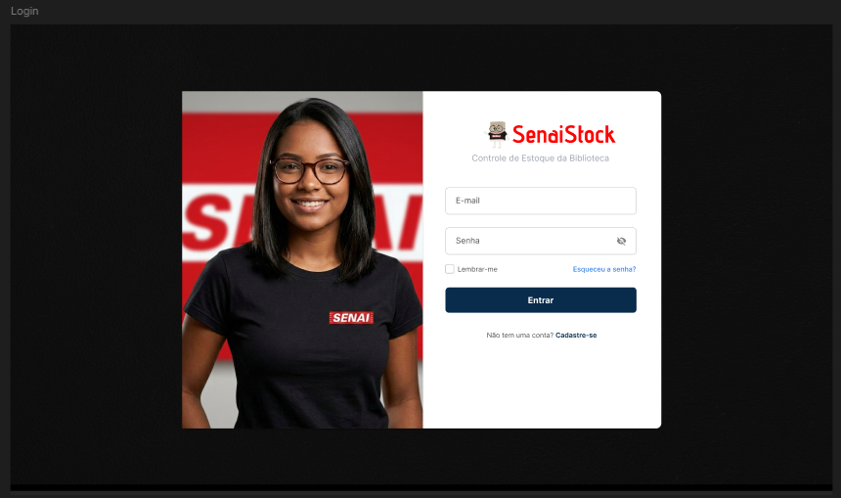
Fonte: elaboração própria via Figma (2026).

Os demais protótipos estão versionados e disponíveis no repositório do projeto no GitHub, garantindo o histórico de alterações e o acesso centralizado por toda a equipe.

Link do protótipo no Figma: https://www.figma.com/design/M7R4XNE1nqFYKxxIf6CCmI.

Link do repositório no GitHub: https://github.com/viviane019/Livros_Projeto2026.

